## **Ejercicios - Selectores avanzados 1**

### **Enunciado**

A partir de la página web que se te proporciona, debes escribir las reglas CSS necesarias para lograr una página web que tenga el mismo aspecto que la siguiente imagen:

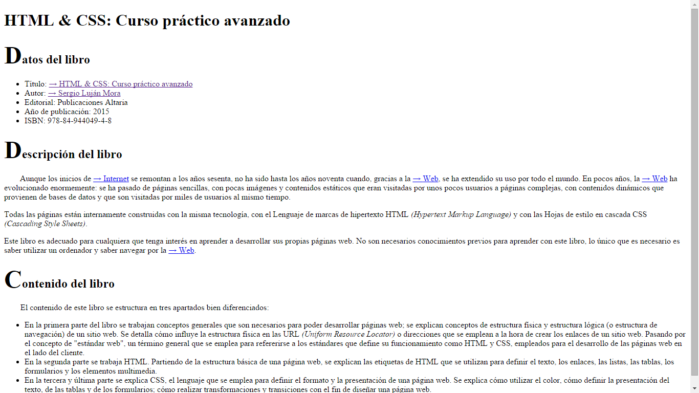

## **Ejercicios - Selectores avanzados 1**

### **Enunciado**

A partir de la página web que se te proporciona, debes escribir las reglas CSS necesarias para lograr una página web que tenga el mismo aspecto que la siguiente imagen:

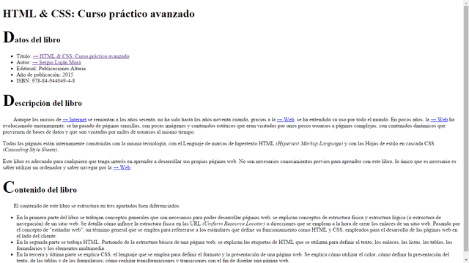

Debes utilizar los selectores avanzados para lograr que:

* La primera letra de un encabezado de nivel 2 se muestre con un tamaño más grandes.
* El primer párrafo después de cada encabezado de nivel 2 tenga un sangrado 2em en la primera línea.
* Al principio de un enlace se muestre la flecha "→".
* Después de una abreviatura se muestre el significado de la abreviatura.

## **Ejercicios - Selectores avanzados 2**

### **Enunciado**

A partir de la página web que se te proporciona, debes escribir las reglas CSS necesarias para lograr una página web que tenga el mismo aspecto que la siguiente imagen:

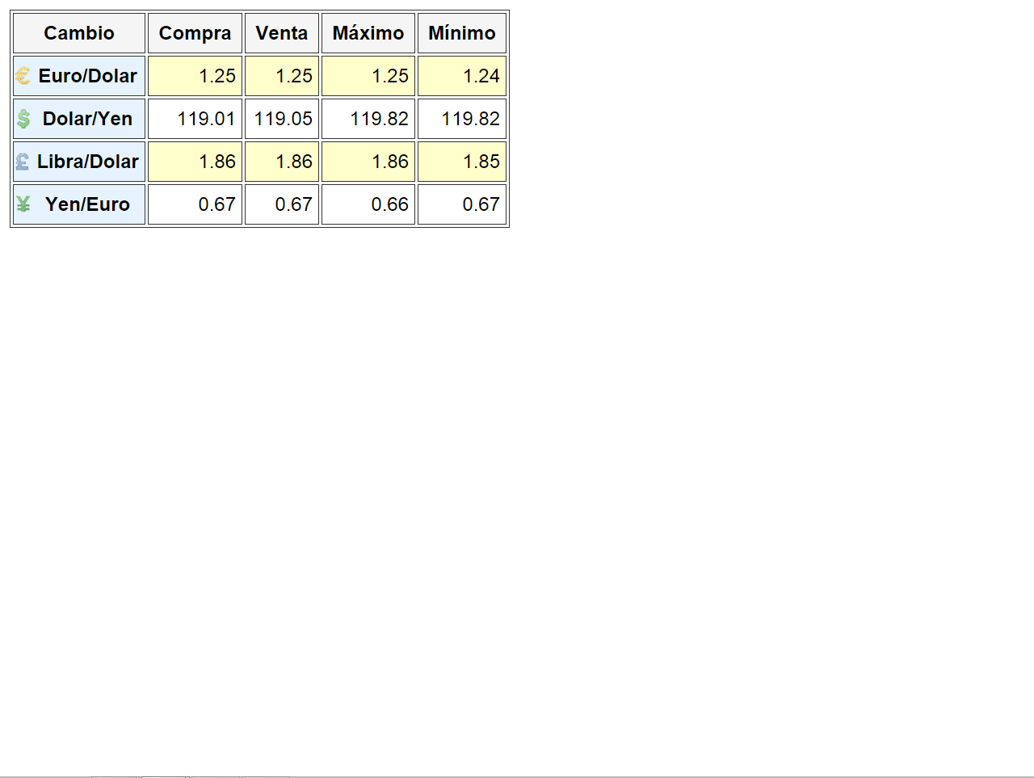

**En la imagen anterior se muestra lo que debe ocurrir al situar el cursor del ratón sobre una de las filas de datos de la tabla: el color de fondo de las celdas debe cambiar a amarillo (#FFFF66).**

**Nota: busca en Internet las imágenes necesarias para representar los símbolos de las diferentes monedas. Las imágenes las debes colocar como imágenes decorativas desde CSS.**